JDK1.7.0的安装步骤：

1. **安装JDK1.7.0**

**安装总结：直接安装，改两次盘符由C改为D即可，详细如下：**

1，选择JDK1.7.0

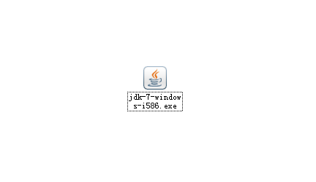

1. JDK1.7.0安装在D盘，JDK安装时，只把盘符由C改为D，如C:\Program Files\Java\jdk1.7.0\改为D:\Program Files\Java\jdk1.7.0。

（当然，也可也不改，但是后面的配置必需对应。）

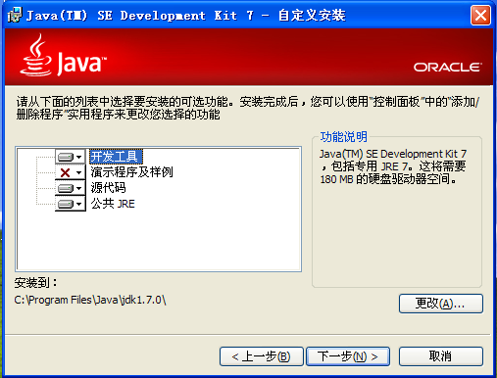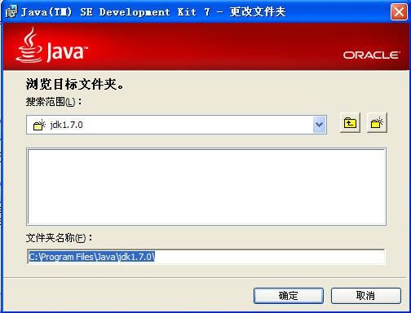

上面的C改为D，点击下一步，继续。

3，然后，同上再改一次目录，同样盘符由C改为D。

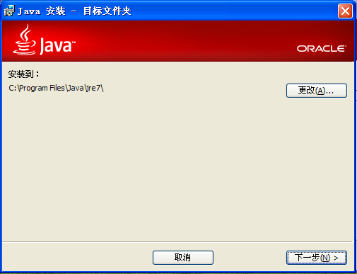

改如下图：

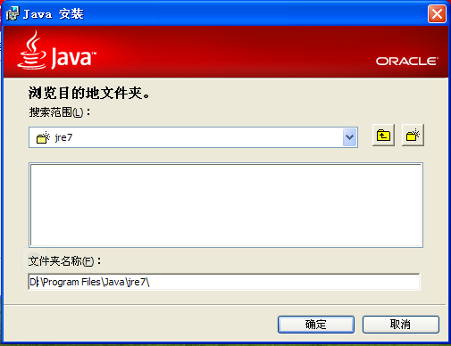

点击确定，下一步。安装完成，会弹出一个网页，直接关了，不用管它。

1. **安装完成之后配置环境变量。**

**配置总结：**

**CLASS_PATH .;%JAVA_HOME%\lib\dt.jar;%JAVA_HOME%\lib\tools.jar**

**JAVA_HOME D:\Program Files\Java\jdk1.7.0**

**Path ;%JAVA_HOME%\bin**

**前两个新建，第三个添加进去，详细如下：**

右击我的电脑----------🡪属性------🡪高级-----🡪环境变量

（1） 首先，点击新建（下面的），弹出窗口，若你安装时，盘符没改，这里就是C:\Program Files\Java\jdk1.7.0了。

上行写入 JAVA_HOME

下行写入 D:\Program Files\Java\jdk1.7.0

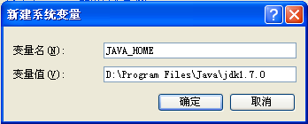

（2）点击下面的新建，弹出窗口，

上行写入 CLASS_PATH

下行写入 .;%JAVA_HOME%\lib\dt.jar;%JAVA_HOME%\lib\tools.jar

如下图：

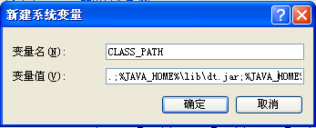

点击确定

（3）最后找到Path，添加 ;%JAVA_HOME%\bin

先找到Path，如图，点击编辑

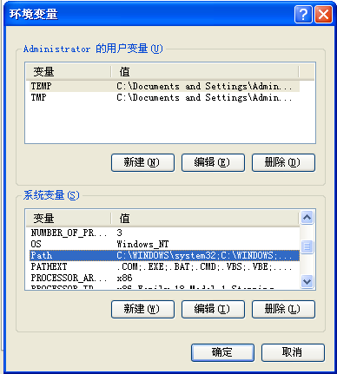

弹出，如下窗口：

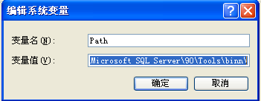

在最后添加 ;%JAVA_HOME%\bin 前面只需一个分号即可，若有可去掉一个，最

后添加结果，如下图：

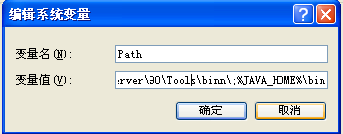

点击确定，确定，确定。安装配置已完毕。下面可检查一下是否配置成功。

1. **检查是否配置成功**

**检查总结：在开始，运行，cmd中输入java和javac看提示信息是否出来。**

1. 点击开始----🡪运行----🡪输入cmd ---🡪确定
2. 直接输入java，点击enter建，弹出很多信息，如下图：

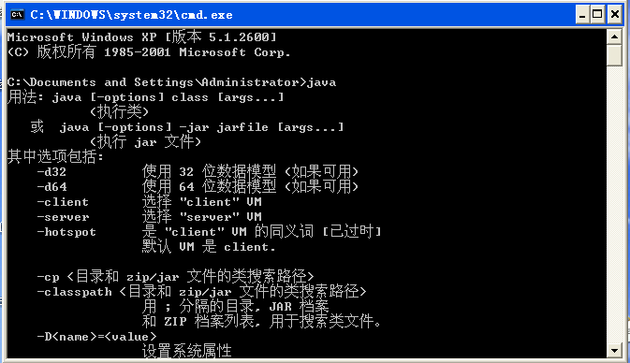

1. 输入javac，点击确定，弹出很多信息，如下图：

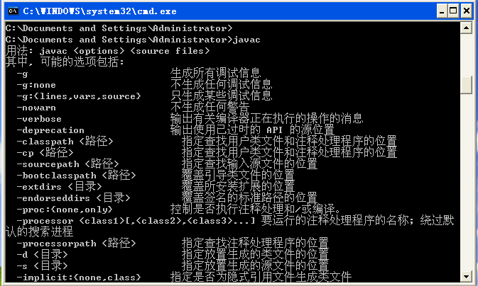

**若都出来，配置成功。**